Energie auftanken im Weidezelt

Pferd International 2018: PiezoBalance® präsentiert Energiezelt und informiert zu ausgeglichenem Energiesystem für Pferde

Berg, 2. Mai 2018 – Für ein ausgeglichenes Energiesystem der Pferde präsentiert PiezoBalance® auf der Pferd International vom 10. bis 13. Mai 2018 in München erstmals ein mit Kristalldecken ausgekleidetes Weidezelt. Das Energiezelt in der Ausstellungs-Zelthalle am Equimondi-Stand Z14 bietet Tierbesitzer/innen mit ihren Tieren die Gelegenheit, sich persönlich von der Wirkungsweise der Kristalldecken zu überzeugen: "Im Innern ist das Energiezelt an den Seiten und oben mit PiezoBalance®-Kristalldecken ausgestattet", erläutert Dr. Sabine Barth-Höfner, Heilerin und Erfinderin der PiezoBalance®-Kristalldecken. "Auf der Weide gehen die Pferde je nach Bedarf in das Zelt, um Energie zu tanken. Sie bleiben unterschiedlich lange, einfach, bis sie sich vollgeladen fühlen." Die Kristalldecken helfen beim Öffnen der Chakren. Sie unterstützen die Regulierung des Energiesystems und fördern damit Wohlbefinden und Selbstheilung für mehr Gesundheit, Kraft und Lebensfreude.

Täglich um jeweils 11:00 und 14:30 Uhr stellt Dr. Sabine Barth-Höfner in ihrem Vortrag "Das Energiesystem von Pferd und Mensch – Antworten zu Verhalten und Gesundheit unserer Pferde" im Equimondi-Bereich dar, wie das Energiesystem funktioniert, das mit dem normalen, untrainierten Auge nicht sichtbar ist. "Ein gesundes Energiesystem ist die Grundvoraussetzung für die Gesundheit und das Wohlbefinden aller Lebewesen", ergänzt die Energie-Spezialistin. Bei vielen Tieren, die als austherapiert gelten, kann dieses Wissen der Schlüssel sein, damit sich Gesundheit und Lebensfreude wiedereinstellen.

Energie ausgleichen mit Kristallen

Als promovierte Mineralogin hat sich Sabine Barth-Höfner eingehend mit der Wirkung der Kristalle auf das Energiesystem beschäftigt und speziell den piezoelektrischen Effekt untersucht: Durch Druck auf einen piezoelektrischen Kristall unterliegt der Kristall mechanischem Stress und das Kristallgitter verzerrt sich. Eine elektrische Polarisation entsteht. Beim reziproken piezoelektrischen Effekt kommt der Kristall in ein elektrisches Feld, wobei er eine Deformation erfährt, zum Schwingen anfängt und Frequenzen aussenden kann. Dieser Effekt kommt bei den PiezoBalance-Kristalldecken zum Tragen.

Zeichen: 2.348

Video: https://www.youtube.com/watch?v=X8zx-AWmNAA

Bilder:

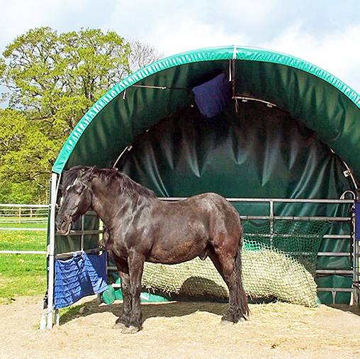
Bild 1: Energiezelt mit PiezoBalance-Kristalldecken zum Auftanken für Pferde

Bildquelle: Dr. Sabine Barth-Höfner
Download: http://www.ahlendorf-news.com/media/news/images/PiezoBalance-Kristalldecke-Energie-Weidezelt-H.jpg

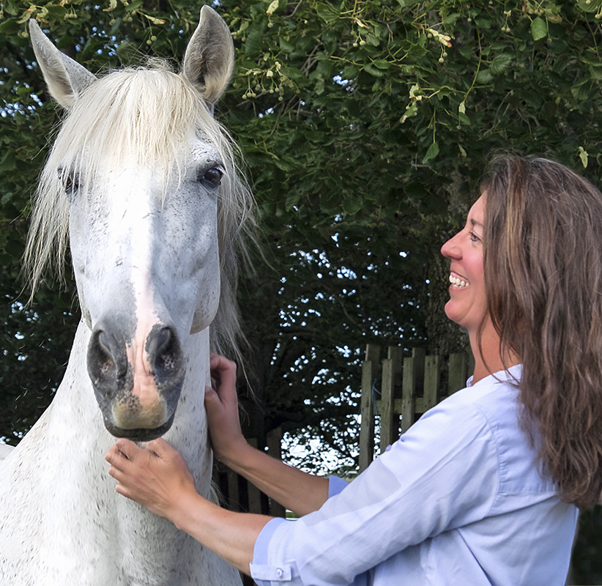
Bild 2: Dr. Sabine Barth-Höfner gibt auf der Pferd International Einblick in das Energiesystem des Pferdes und seine Bedeutung für die Gesundheit

Bildquelle: Petra Decker
Download: http://www.ahlendorf-news.com/media/news/images/PiezoBalance-Sabine-Barth-Hoefner-2-H.jpg

Über PiezoBalance
Die innovativen PiezoBalance®-Kristalldecken für Gesundheit, Kraft und Lebensfreude können Disharmonie in Harmonie verwandeln, so dass sich das Wohlbefinden von Körper, Geist und Seele wiedereinstellen kann. Die Kristalldecken eignen sich zur Unterstützung von anwendbaren Therapien wie Akupunktur, Osteopathie, Physio- und Schmerztherapie, Blutegeltherapie, Homöopathie, Bioresonanz u.v.m. Die PiezoBalance®-Kristalldecken sind für Tiere und Menschen konzipiert. Entwickelt hat sie Dr. Sabine Barth-Höfner, Heilerin und Mineralogin, die sie auch vertreibt. Weitere Informationen unter www.piezobalance.de.

Dr. rer.nat. Sabine Barth-Höfner
Kreuzweg 52
DE-82335 Berg
info@piezobalance.de
+49 8151 1891355

Pressekontakt:
Mandy Ahlendorf
ahlendorf communication
ma@ahlendorf-communication.com
+49 8151 9739098

